Релиз.
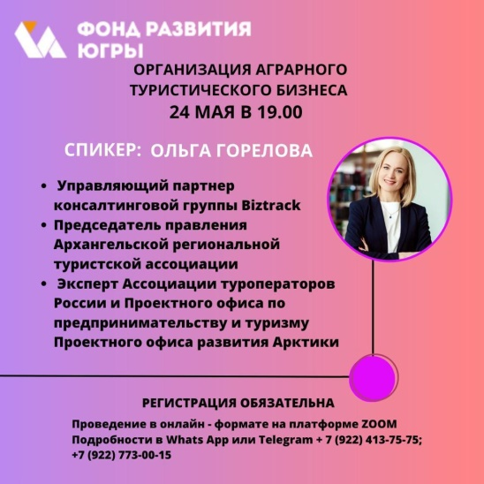
24 мая с 19.00 до 21.00 (по местному времени) для потенциальных и действующих сельскохозяйственных товаропроизводителей Ханты-Мансийского автономного округа – Югры пройдет онлайн-курс «Организация аграрного туристического бизнеса».
Спикерами выступят представитель Центра компетенций в сфере туризма Фонда развития Югры и эксперт Ассоциации туроператоров России Ольга Горелова.
На курсе будут рассмотрены особенности ведения и развития сельского туризма, в том числе:
- организация туров и разработка маршрутов, продвижение продукции и услуг;
- управление фермами, организация экскурсий и мероприятий на фермах, кулинарных мастер-классов и дегустаций.
Курс проводится в онлайн-формате Фондом развития Югры в рамках серии обучающих спецкурсов в сфере сельского хозяйства для начинающих и действующих фермеров.
Участие бесплатное!
Регистрация обязательна по ссылке https://docs.google.com/forms/d/e/1FAIpQLScPVbs-fbZNLDMIOzA1QLb_8dC0BxH2fQq37c8en6OFvnBP5w/viewform?usp=sf_link
Присоединяйтесь!!!

